中山大学数据科学与计算机学院本科生实验报告
（2016学年春季学期）

课程名称：Algorithm design 任课教师：张子臻
年级 | 1501 | 专业（方向） | 移动信息工程
学号 | 15352015 | 姓名 | 曹广杰
电话 | 13727022190 | Email | 1553118845@qq.com
开始日期 | 2017/5/13 | 完成日期 | 2017/5/14

实验题目

2.实验目的
将大于2992小于9999的数字进行12进制，16进制转换，分别将各个进制的各个位数相加。如果最后做和结果等于10进制的和，则输出；

3.程序设计
进制转化函数（数字， 进制）{
While（n/进制）{
储存取余结构；
}
储存数据倒置；
}

- 本次数据没有输入，故不必考虑储存的数据结构；
- 其实按照要求作出的实现主要是对于进制转化函数的实现，阶段性进制转化过程结束之后，获得某一位的数字，做和即可；
- 进制转化函数。进制转化的过程就是对于一个数字不断进行取余操作，并将取余的数字倒置即可获得进制转化后的数字。这里笔者使用stack储存，并实现转化。由于该过程比较简单，此处不予赘言；
- 有一点，每次转化之后都需要考虑将原有的数字项转化为字母的表示形式。即大于10的余数转化为A B C D……以此类推，转化之后返回；
- 检查输出；

4.程序运行与测试
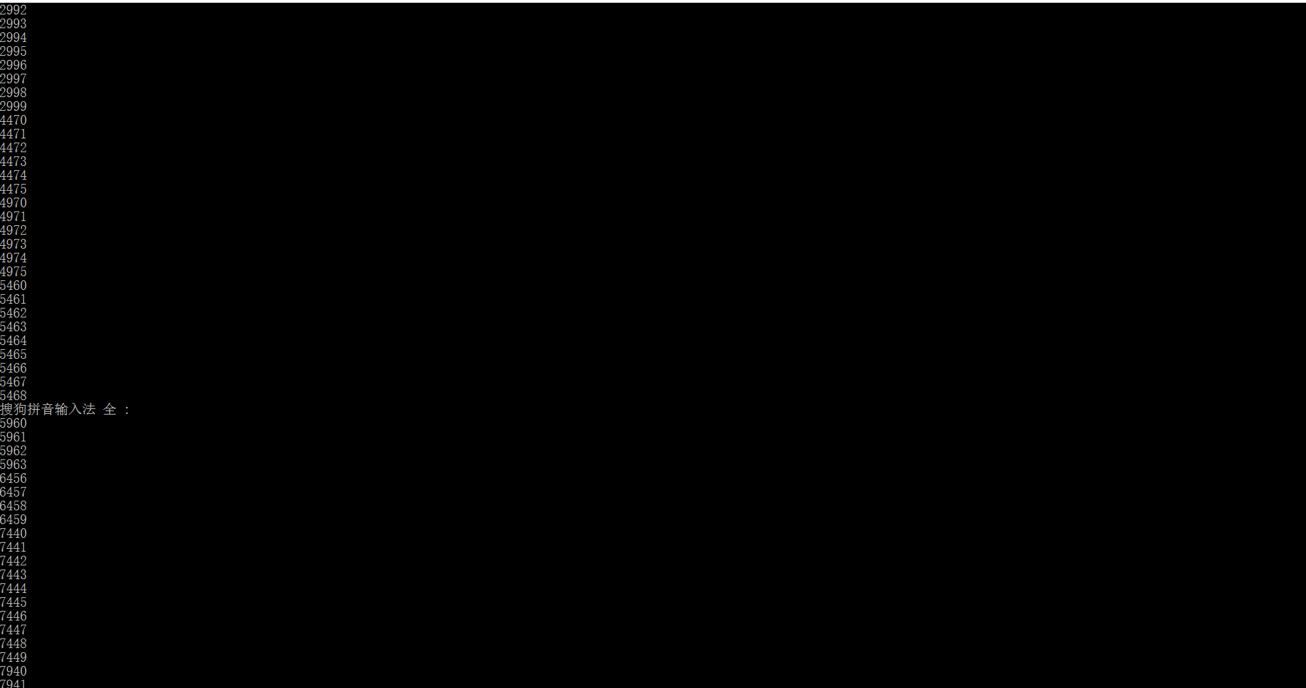

5.实验总结与心得
- 本题主要使用的取余函数也是比较常规的函数结构，整体的构造过程难度不大；
- 判断结构的设计，这次判断结构的设计笔者使用了等式的传递性，表征所有的信息都与10进制的计算值相等；
- 此处笔者尝试强调了记录的力量，在特定的位置直接修改数据，以期达到记录的效果，后来意识到该解决方式其实与动态规划有所关联；
- 最后的debug问题。尽管题目是比较简单，笔者还是莫名地遇到了很奇怪的BUG，输出与样例一致，没有后续的输出。这里笔者想要强调一点——永远不要小看一个局部变量的恶心程度。如果遇到了循环结构体，注定是局部变量的记录flag一定要放在循环体内部，尤其是要记录某一种状态的variable，否则上一次的信息会对这一次测试造成影响，并且如果像本题一样，前8个数据都是连续的，削弱了这里的影响，debug的时候会很冤；
- 附图：
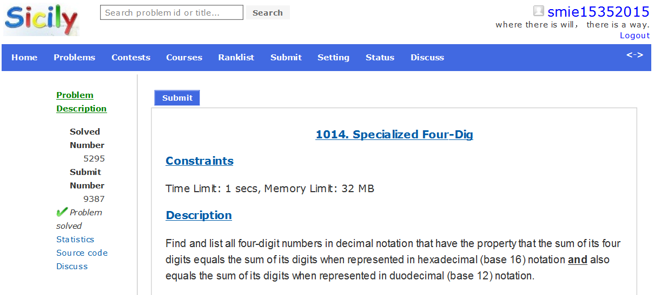

附录、提交文件清单
1014.cpp
15352015-caogj-1014-v0；

